НЕКОТОРЫЕ ВОЗМОЖНОСТИ ПРИМЕНЕНИЯ ПЛАЗМЕННЫХ РАЗРЯДОВ И ТЕХНОЛОГИЙ В МЕДИЦИНЕ И БИОЛОГИИ
Some possible applications of plasma discharges and technologies in medicine and biology
Филиппов А.К., Федоров М.А., Филиппов Д.А., Филиппов Р.А.
ООО «ПЛАЗМАС», РОССИЯ, Санкт-Петербург, 195427, ул. Академика Константинова, д.1, plasmas@list.ru
Плазменные разряды различных типов [1] позволяют получать материалы с новыми уникальными свойствами и использовать их для широкого применения в медицине, биологии, биотехнологии и других назначений.
Неравновесная неизотермическая холодная плазма в различных газовых средах дает возможность обрабатывать медицинские и биологические, органические материалы при биологической температуре (30°С-40°С), не разрушая эти материалы [2].
Обработка в ВЧЕ и ВЧИ плазменных разрядах при пониженном давлении (10Торр – 100Торр) текстильных, волокнистых материалов, нетканых, перевязочных, гигиенических материалов, повышает в 2-4 раза их гигроскопические свойства - влагоемкость, скорость и объем влагопоглощения и влагоудержания биологических и иных жидкостей (Рис.1).
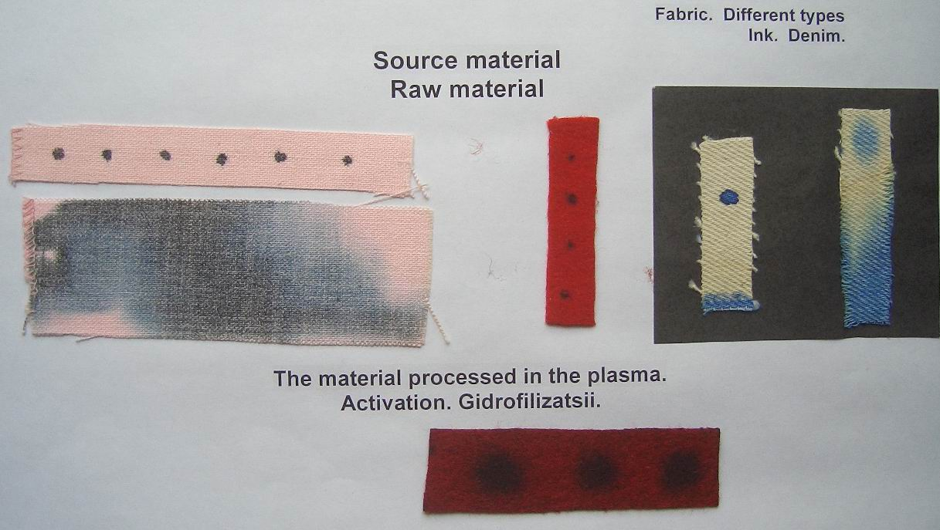
Рис.1. Влияние плазменной обработки текстильных материалов на их гигроскопические свойства.

Обработка в неравновесных холодных плазменных разрядах в активной газовой среде (например в окислительной кислород-содержащей среде) стерилизует материал. Стерилизация достигает 100% - получается «практически чистый» медицинский материал, препарат (Рис.2, 3).
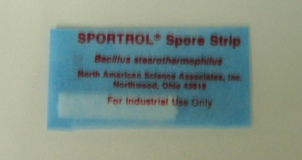

Рис.2.Тестовый образец бактерий “Bacillus stearothermophilus” North American Science Associates, Inc. Обработка в плазме 27 МГц, 400 Вт, газ кислород.
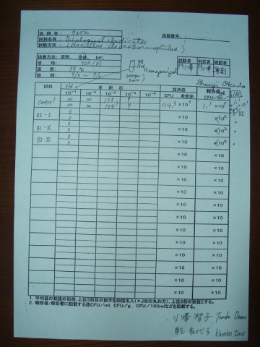
Рис.3. Протокол контроля наличия колоний бактерий (Япония). На контрольном образце есть колонии бактерий (1,1⋅10⁵), споры.
После плазменной обработки количество бактерий на образце = “0”.
Бактерий, спор - нет.

Плазменная Обработка Семян растений (ПОС) осуществляется в условиях высокочастотного плазменного разряда при пониженном давлении в газовой среде (воздух, смеси газов) в специальном плазменном оборудовании.
Для каждого типа семян создаются свои оптимальные условия плазменной обработки для получения наилучших свойств семян, растений плодов – таких, как: всхожесть, энергия прорастания, полевая всхожесть, устойчивость растений к грибковым и бактериальным заболеваниям, сохранность семян и зерна в условиях длительного хранения, ускорение темпов роста и развития растений на различных фенофазах, повышение урожайности растений, повышение содержания в плодах витаминов, белков, аминокислот, микро- и макро - элементов и других [3,4].
ПОС имеет преимущество в эффекте и в результате по комплексному многофакторному сбалансированному воздействию на семена по сравнению с такими известными способами, как: стратификация, ферментирование, облучение электрическим или магнитным полем, ультрафиолетовое и лазерное облучение, и др. [5-12].
ПОС обладает комплексным воздействием на все семя – на защитную оболочку, на семядоли, на эндосперм, на ростковый зародыш, на клетки благодаря полному наличию и сбалансированности таких факторов, как:
- температура,
- давление,
- влажность,
- ультрафиолетовые лучи (в мягкой области спектра),
- электрические поля,
- магнитные поля,
- озон,
- атомарный кислород,
- активные составляющие газового плазменного разряда ( ионы, электроны, молекулы, атомы, радикалы, возбужденные частицы плазмы).

- ПОС происходит при биологической температуре ( 30 - 40°С). ПОС при такой температуре не нарушает биологических, фенофазовых процессов в семенах. ПОС при такой температуре не разрушает защитные покрытия семян и не деструктурирует эндосперм семени.
- ПОС происходит при пониженном давлении . ПОС при таком давлении приводит к частичному обезвоживанию (подсушиванию) семян. Это способствует сохранности семян и зерна при длительном хранении.
- ПОС происходит в условиях остаточной (пониженной) влажности. ПОС в таких условиях оказывает фунгицидное (подавляющее) действие на развитие грибковых и бактериальных заболеваний семян.
- В процессе ПОС происходит мягкое ультрафиолетовое облучение семян. Это также приводит к обеззараживанию семян. ПОС повышает устойчивость семян к грибковым и бактериальным заболеваниям.
- 6. ПОС происходит в высокочастотном электромагнитном поле. ПОС в высокочастотном электромагнитном поле приводит к объемному эффекту обработки семян. Происходит прогрев и обработка во всем объеме семени (эндосперм, семядоли, ростки и т.д.).
- 8. 9. ПОС происходит в газовой среде. При этом в плазменном разряде образуются озон, атомарный кислород, активные газовые радикалы и другие составляющие плазменный разряд.
Благодаря специально подобранным соотношениям всех параметров плазменного разряда (частота, мощность, геометрия, давление, газ, и др.) ПОС оказывает биологически активное воздействие на семена. ПОС повышает всхожесть и энергию прорастания семян, ускоряет рост и развитие растений, увеличивает количество и массу плодов и хозяйственно ценных органов растений, усиливает устойчивость растений к засухе и заморозкам, снижает заболеваемость растений и повышает сохранность семян и зерна при длительном хранении.
ПОС стимулирует те потенциальные возможности, которые заложены в семенах самой природой.
В ПОС отсутствуют :
- резкие (ударные) факторы воздействия на семена, (механические,химические, электромагнитные, световые, энергетические),
- вредные химические элементы и соединения,
- генные изменения в структуре семян.
После плазменной обработки семян:
- повышается всхожесть семян на 10 – 50% и более (на всех семенах овощных, кормовых культур, лекарственных и эфиромасличных растений),
- повышается энергия прорастания семян на 10 – 40%,
- повышается урожайность растений на 20 – 50% и более (в условиях хорошей агротехники урожай томатов получали на 400 – 600 % больше),
- увеличивается зеленая масса кормовых растений на 20 – 50% ,
- заболеваемость растений уменьшается на 30 – 50 % и более.,
- увеличивается содержание в листьях и плодах овощных и кормовых культур аскорбиновой кислоты (на 30 – 60%), белков (на 10 –15%), сахаров (на 30-70%), органических кислот (на 20 – 70%), азота, фосфора, калия (на 15 –40%).
Обработка плодов овощей, фруктов в условиях ВЧЕ плазменного разряда сохраняет внешний товарный вид, пищевую, питательную ценность в течении длительного времени (на время до 30 суток) без использования вредных химических веществ, без специальных упаковок [13].

ЛИТЕРАТУРА.

1. Д.А.Франк-Каменецкий. Лекции по физике плазмы. М.Атомиздат.1968.
2. Ясуда Х. Полимеризация в плазме. М.Мир.1988.
3. A.K. Filippov, M.A. Fedorov. Plasma treatment of heat-resisting materials, organic and inorganic materials and products. 4-th International Conference on Electromagnetic Processing of Materials. EPM 2003. October 14-17, 2003. LYON, FRANCE.
4. Плазменные аппараты для решения экологических проблем. Сурис А.Л. 2-й Международный симпозиумпо теоретической и прикладной плазмохимии (ISTA PC – 95) Иваново,22-26 мая 1995г.
5. Plasmas biotechnology - the tool of regulation of development of bio objects
A.K.Fillippov, M. A.Feodorov, D.A.Filippov «Nanotech Northern Europe 2007». NTNE 2007. 27-29 March 2007. Helsinki. Finland.
6. Патент США № 5,281,315. 25.01.1994.
7. Патент РФ № 2076555, 05.07.1995.
8. Патент РФ № 2076556, 05.07.1995.
9. Патент РФ № 2076557, 05.07.1995.
10. Патент РФ № 2288561 13.07.2005.
11. Патент РФ № 2293456 13.07.2005.
12. Патент РФ № 2317668 06.02.2006
13. Патент РФ № 2312562 06.02.2006

